1.$5^{-2}=\frac{1}{5^{2}}=\frac{1}{25}=\frac{4}{100}=4×{10}^{-2}$ ,
a+n=2
2.原式=$\frac{{\left(-3\right)}^{2}+11}{\sqrt{16}}×\frac{\sqrt{28}}{\sqrt{14}}×$5$\sqrt{2}$,
=$\frac{20}{4}×\sqrt{2}×5\sqrt{2}=50$
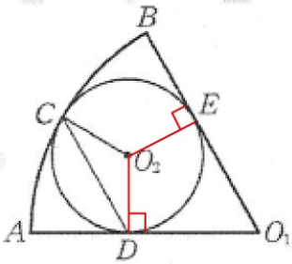
3.連接$\overline{O2D}$,$\overline{O2E}$,
可知$\overline{O2D}⊥\overline{AO1}$,$\overline{O2E}⊥\overline{BO1}$
→$∠EO2D=180°-θ=DE弧度$
$∠DCO2$=$\frac{1}{4}$DE弧度=45$°$-$\frac{1}{4}θ$
4. P1=$\frac{2}{4}$=$\frac{1}{2}$ (+,+)(+,－)(－,+)(－,－)，2種
P2=$\frac{1}{2}$
P3=$\frac{3}{8}$ (+,+,+,+)共1種、(+,+,+,－)共4種、(+,+,－,－)共6種、(+,－,－,－)共4種、(－,－,－,－)共4種

∴P1=P2>P3

5.$∠CEP=180°-60°-90°=30°$
$∠PCE=\frac{180°-30°}{2}$=75$°$
$∠BCD$=360$°$-108$°$-75-60$°$=117$°$
又L平行M
∴$∠1$+$∠BCD$=$∠ABC+∠CDE$
$∠1$+117$°$=108$°$+60$°$
$∠1$=51$°$

6.∵$\overline{AD}$平行$\overline{HE}$
∴$\overline{EJ } : \overline{JD}$=$\overline{GE}:\overline{AD}$=2:3
8:$\overline{JD}$=2:3
→$\overline{JD}$=12
→$\overline{DE }$=12-8=4
設$\overline{UD}$=X
X:$\overline{UE}$=1:3
X: (X+4)=1:3 ,X=2 ∴$\overline{UD}$=2,$\overline{DE}$=4
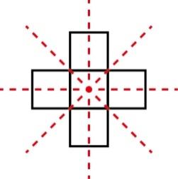
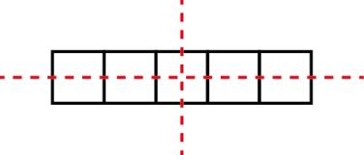
7.只有 和 有兩條以上的對稱軸

8.(A)正確
(B)中位數找累積相對次數50%的對應點，應在60~70分
(C)160$×\frac{20}{100}$=32(人)
(D)分7組

9. -2x=2，x=-1
但x為正整數→x無解
所以$\left|x\right|$不存在

10.a+c>0 ac>0
abc<0 bc<0
∵ac>0→a>0且c>0 或a<0且c<0 (不合∵a+c>0)
∴a>0、c>0，abc<0→b<0 答案(A)

11.∠DPA=$\frac{70°+20°}{2}$=45$°$
連線$\overline{O_{1}Q}$，$\overline{O_{1}Q}⊥\overline{DP}$
∴∠QO₁P=180$°$-90$°$-45$°$=45$°$
弧AQ=∠QO₁A=180$°$-∠QO₁P=135$°$

12.△DPG的外角和=360$°$
→∠EDP+∠GPC+∠EGQ=360$°$
→∠ADE+90$°$+47$°$+60$°$+∠FGQ+60$°$=360$°$
∴∠ADE+∠FGQ=103$°$

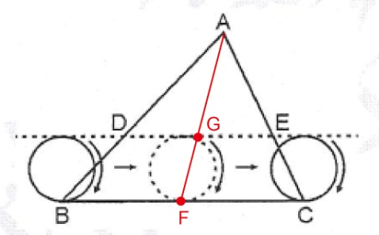
13. ∵$\overline{DE}$平行$\overline{BC}$
∴△ADE〜△ABC
連接$\overline{AG}$交$\overline{BC}$於F點
∵$\overline{AG}$：$\overline{AF}$=2：3
∴△ADE：△ABC=4：9
→△ADE=24

14. ∵$\overline{AD}$平行$\overline{BC}$
∴∠ADE=∠CBD
→△ADE〜△CBD(AA相似性質)
∴$\overline{AE}$：$\overline{AD}$=$\overline{CD}$：$\overline{BC}$
$\overline{AE}$：3 =5：7 →$\overline{AE}$=$\frac{15}{7}$
15.(5+x)：(y+12)=5：4
x：12=5：4 →x=15
20：(y+12)=5：4 →y=4
∴x+y=19

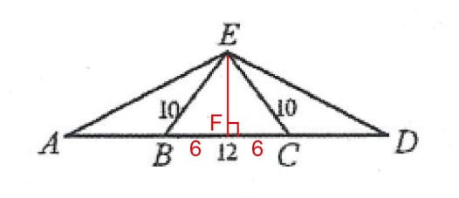
16.做$\overline{EF}$⊥$\overline{BC}$，$\overline{EF}$=$\sqrt{{10}^{2}-6^{2}}$=8
設$\overline{AB}$=x,$\overline{AE}$=$\sqrt{8^{2}+{(x+6)}^{2}}$=$\sqrt{x^{2}+12x+100}$
2$×$32=2$\sqrt{x^{2}+12x+100}$+12+2x
→x=9

17.由圖可知，min在40~50分之間，中位數在70~80分之間，故選(B)

18.a$=100b$
$$\frac{100b×{10}^{3}}{b×{10}^{2}}×\frac{100b+{10}^{5}}{b+{10}^{3}}={10}^{3}×\frac{{10}^{2}(b+{10}^{3)}}{(b+{10}^{3)}}={10}^{5}$$
$$∴m=5$$

19.$\frac{7}{5}×\frac{9}{7}×\frac{11}{9}×⋯×\frac{2n+1}{2n-1}=\frac{n-3}{2}$
觀察後得知可以一組一組對消，只剩$\frac{2n+1}{5}=\frac{n-3}{2}$
5n-15$=4n+2$ $∴n=17\#$

20.(20$ɵ$40)$-(50ɵ70) =0\#$
20到40的質數有23、29、31、37共4個
50到70的質數有53、59、61、67共4個

21.因秒數不同→先拉成相同秒數
老宗每6秒增加6→3+6$X$ (X為每6秒)
阿勇每6秒減少4→203-4X
3＋6X$=203-4X X=20$
[2,3]$=6$ 20×6$=120\#$

或設秒數為t
3+$\frac{t}{2}$×2$=$203－$\frac{t}{3}$×2 t$=120\#$

22.(A)對應角須相等 (C)對應角須相等 (D)對應邊須成比例

23.(四次多項式)$–\left(四次多項式\right)，其次數必不大於4次\#$
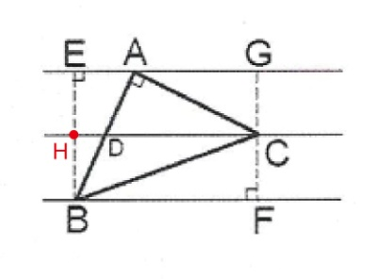

24.∵$\overline{BH}=\overline{EH}，又\overline{HC}平行\overline{EG}$
∴$\overline{BH}：\overline{HE}=\overline{BD}：\overline{AD}=1：1$
故D為$\overline{AB}中點=>\overline{CD}$平分$Δ$ABC的面積$\#$

25.1個”時間”恰好對應到1個”震度”，所以震度是時間的函數$在這裡鍵入方程式。$

非選
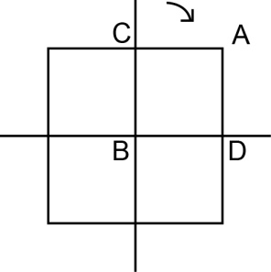
- ∵$\overline{CB}⊥\overline{BD}$，$\overline{EB}⊥\overline{BF}$
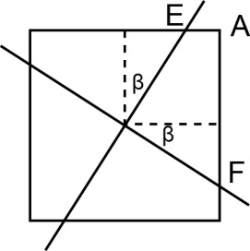
∴旋轉後形成的$Δ面積可互補\left(兩個Δ全等\right)$
$=>$M$=N$
又因為2個$Δ全等$，∴$\overline{AC}+\overline{AD}=\overline{AE}+\overline{AF}$
順時針旋轉後，
利用畢氏定理可知$\overline{BE}$＞$\overline{BC}，\overline{BF}$＞$\overline{BD}$
∴S＜V$\#$

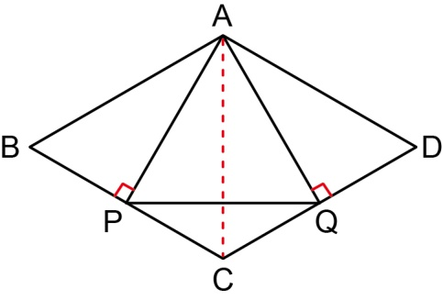
- 若APCQ為圓內接四邊形，
則∠PAQ+∠C$=180°，$∠APC+∠AQC$=180°$
又P,Q為$\overline{BC}、\overline{CD}中點，\overline{AB}=\overline{BC}=\overline{CD}=\overline{AD}$
∴$\overline{AP}=\overline{AQ}$
連接$\overline{AC}=>ΔAPC≅ΔAQC$(SSS全等)
∴$∠APC=∠AQC=90°$
在$ΔADQ中，$∵$\overline{AD}：\overline{QD}=2：1=>∠D=60°，∠DAQ=30°$
$∠PAQ=120°-2$×$30°=60°$
∴$ΔAPQ為正Δ$

